Приложение 1
Диплом 2 место наставника в республиканском конкурсе
профессионального мастерства управления трактором
«ЛУЧШИЙ ТРАКТОРИСТ – 2021 (колесные трактора)»
среди студентов профессиональных образовательных организаций, 2021 год.
Почетная грамота Заиграевского районного совета депутатов муниципального образования «Заиграевский район» Республики Бурятия, 2022 год | 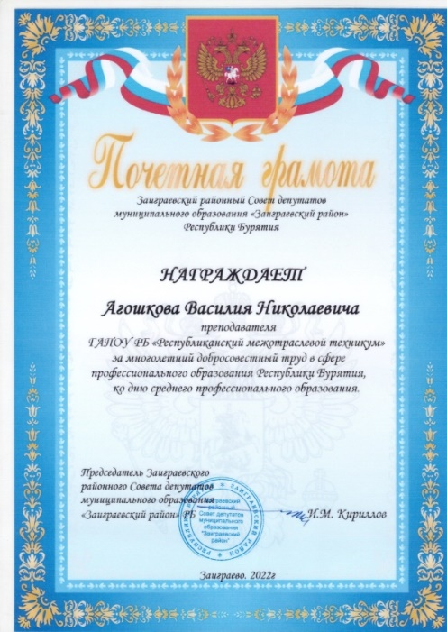
Благодарность за подготовку призера краевого слета – конкурса ученических производственных бригад сельских школ. Индивидуальный конкурс «Я – профессионал», 2022 год
Благодарность за подготовку участников республиканской дистанционной олимпиады по профессии 23.01.06 «Машинист дорожных и строительных машин» среди обучающихся ПОО РБ, 2023 год.
Благодарственное письмо за подготовку призера в межрегиональной научно – практической конференции «Слово студента в науке и практике» среди обучающихся ПОО РБ, 2023 год.
Диплом 3 место в межрегиональной научно – практической конференции «Слово студента в науке и практике». Секция преподавателей: Образование в 21 веке: Методы и приемы преподавания, 2023 год.
Диплом эксперта Отборочный (межрегиональный) этап чемпионата по профессиональному мастерству «Профессионалы» компетенции «Эксплуатация сельскохозяйственных машин», 2023 год.
Сертификат участника регионального этапа чемпионата по профессиональному мастерству «Профессионалы» в Республике Бурятия. Эксперт – наставник компетенции «Эксплуатация сельскохозяйственных машин», 2023 год.

